**网管软件使用说明**

1. **软件运行配置**

**注：① 这部分需要在安装网管软件的主机能上外网的情况下完成；**

**② 安装过程中用到的启动命令可直接从下载文件夹里的“实验注意事项及网管软件安装命令”文件中复制粘贴使用**

（1）将从ftp://10.111.1.29下载的“网管软件”整个文件夹放在C盘根目录

（2）安装node.js环境，即安装下载的“网管软件”文件夹里面“所需工具”中的node-v8.11.4-x64.msi

（3）安装java环境，即安装下载的“网管软件”文件夹里面“所需工具”中的jdk-8u181-windows-x64 (1).exe

（4）首先启动网管软件后端服务器。在dos界面进入后端服务器程序包snmp.jar所在路径（如：C:\网管软件），执行命令java -jar snmp.jar，后端服务器开始运行。

* 遇到无法启动后端服务器问题，请检查jdk版本是否为1.8（在cmd下执行java -version查看）。可以尝试重新打开cmd界面，若仍然是1.6版本，可以修改环境变量。
* 修改环境变量方式：右键计算机->属性->高级系统设置->环境变量 ,修改CLASSPATH变量值----将两个jar包的文件夹设置为jdk8安装目录，如：C:\Program Files\Java\jdk1.8.0_181\(后面不变)

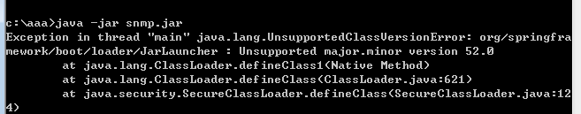

图(4)-1 UnsupportedClassVersionError 原因：jdk版本过低。

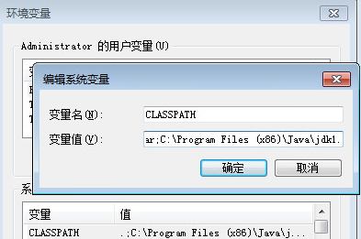

图(4)-2 修改环境变量

（5）启动网管软件前端程序。在另一dos界面进入前端程序目录，即文件夹Web，如：C:\网管软件\Web，执行如下命令

1. 执行npm config set registry https://registry.npm.taobao.org

执行npm install http-server -g ，全局安装http服务器（第一次执行需要这个命令，之后运行不再执行该命令）

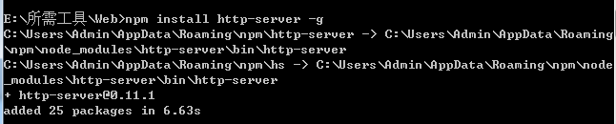

图 1 执行npm install http-server –g命令

出现以上结果说明执行成功。

1. 执行完 ①中命令之后，执行npm install命令

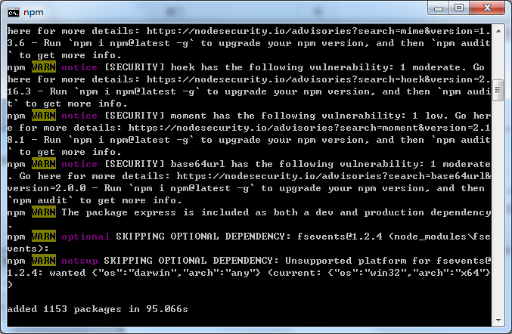

图2执行npm install命令

出现以上结果认为执行成功。

1. 执行完②中命令之后，执行npm run dev

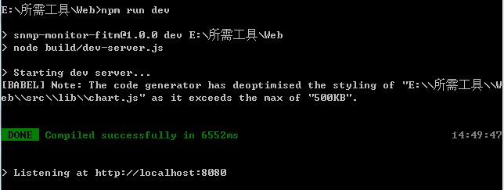

图3执行npm run dev命令

出现以上执行结果说明执行成功。

1. 上面命令执行成功之后，在**谷歌浏览器**自动弹出如图4所示网管软件主界面。

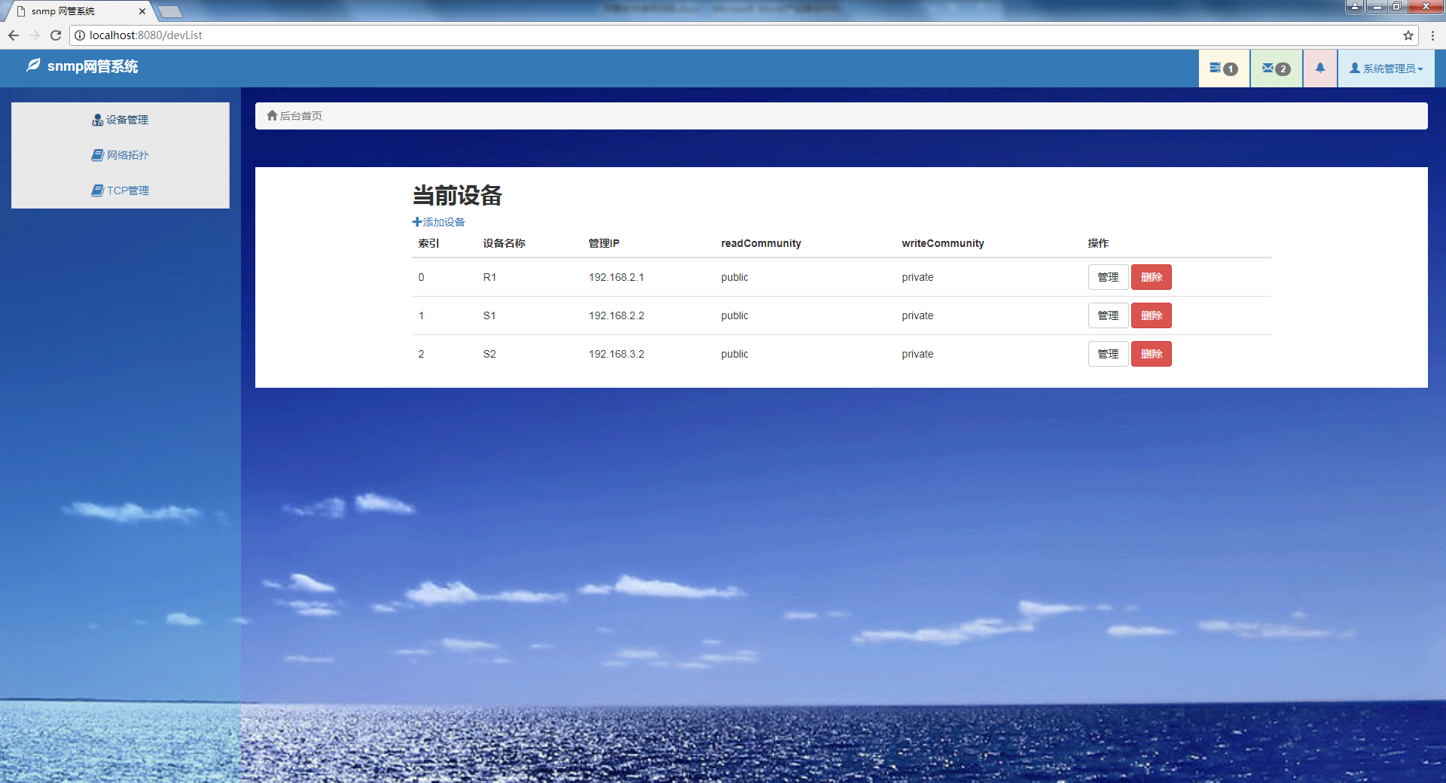

图4 网管软件主界面

该软件可对路由器、交换机、PC机进行管理。

1. **软件操作说明**

注：（1）这部分是在按照教材中网管实验组网图组网后全网互通的情况下进行；

（2）由于本软件是C/S结构，后端服务器获得被被管网络设备的trap信息后不会主动向前端发送，需要前端刷新页面向后端请求方可获得被管网络设备故障信息，故为体会trap报文的效果，当网络设备断线或者端口down时需要刷新下网管软件页面。

**1、添加网络设备**

点击图4中“添加设备”，进入图5所示页面，按照提示输入设备名称、设备IP地址、community读写口令，点击“添加”即可看到如图6显示添加的设备。

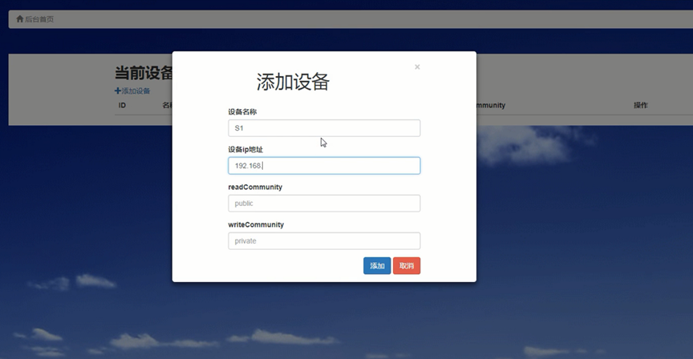

图5 添加网络设备窗口

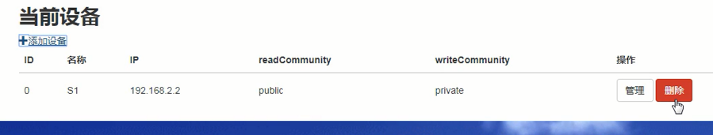

按照同样方法可完成更多设备的手动添加。

**2、管理网络设备**

图5为添加完成后的界面，用户可以点击删除按钮删除相应设备，点击管理可以进入设备子页面，如图6所示。

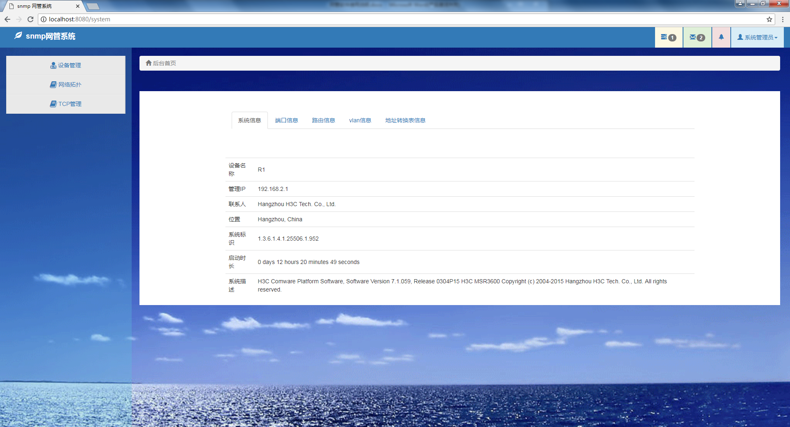

图6 设备管理子页面

对于交换机和路由器，设备管理子页面中有系统信息、端口信息、路由信息、VLAN信息和地址转换表信息。

对于主机和服务器，设备子页面中有系统信息、端口信息、进程信息和磁盘信息。

在端口信息中，用户可以通过该网管软件对某一个端口进行禁用或启用操作，但这个端口必须连接着一个设备，也就是说，如果这个端口是一个未连线的端口，对他管理将没有效果。

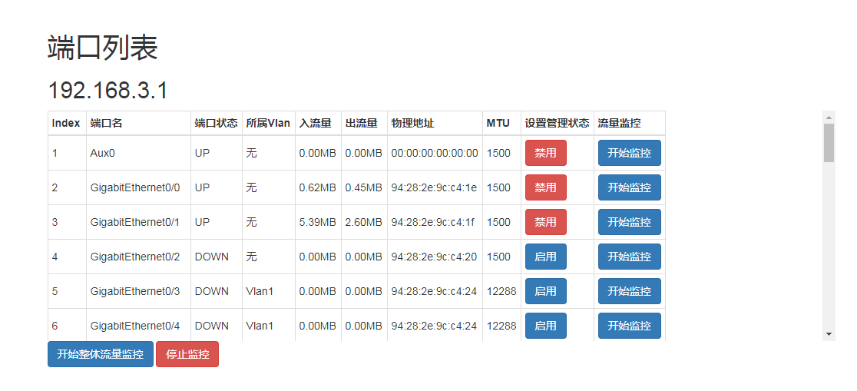

图 7 端口信息

选取一个端口禁用，如图8所示：

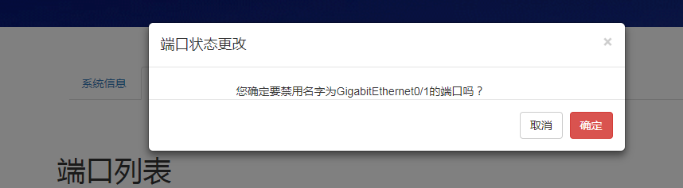

图8 禁用端口

用户也可以对某一个端口或者全体端口开启流量监控，如图9所示。

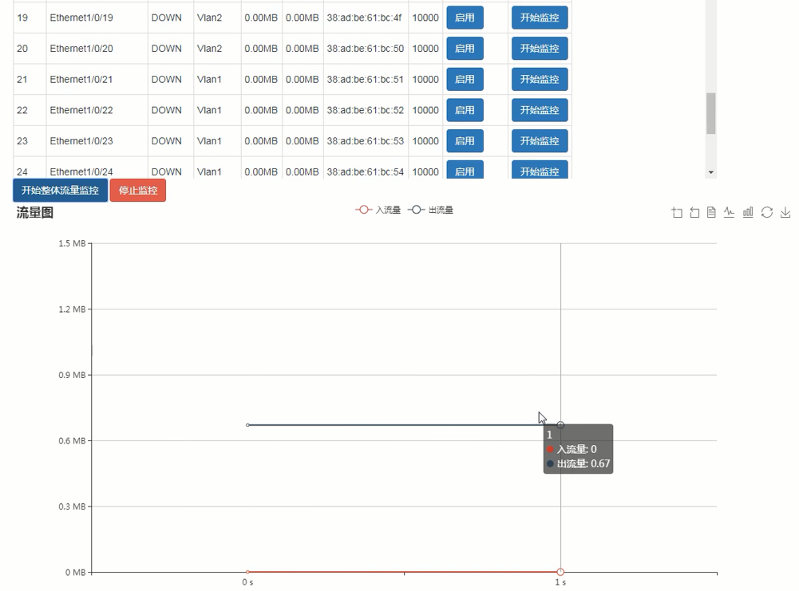

图9 流量监控

路由表页面如图10所示。

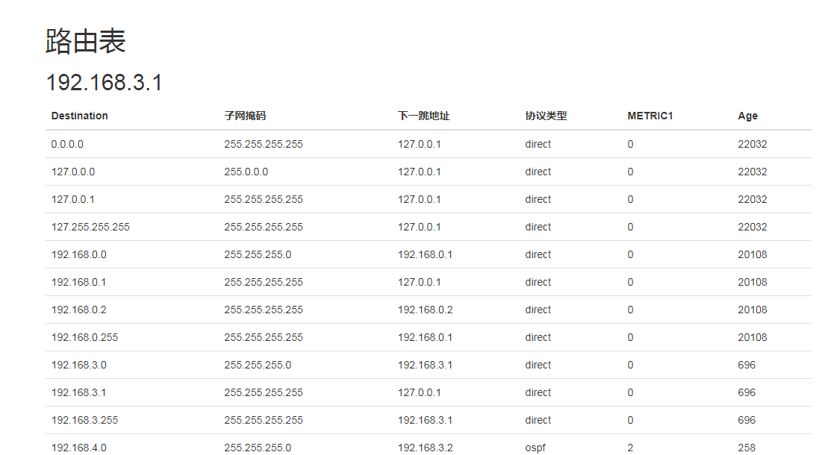

图10 路由表

Vlan页面如图11所示。

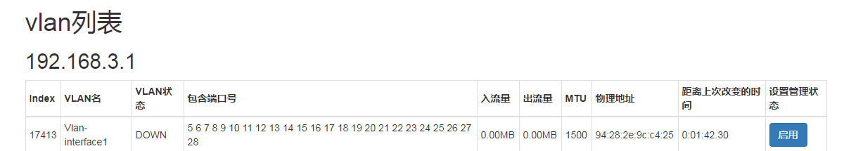

图11 Vlan页面

地址转换表页面如图12所示。

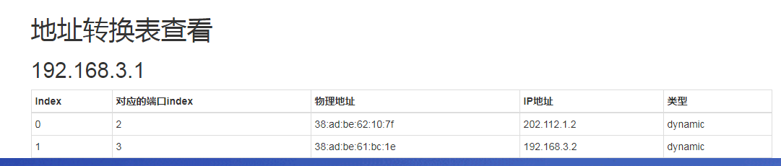

图12 地址转换表

3、**网络拓扑发现**

点击图4中“网络拓扑”进入网络拓扑发现子页面，如图13所示。用户可以输入拓扑发现种子节点的IP，或者使用默认的127.0.0.1进行发现，经过几秒的等待后，如图14，发现的设备将依次显示在下面的网络拓扑图中，同时在上面的文本框中会以文本形式顺序显示发现的网络设备。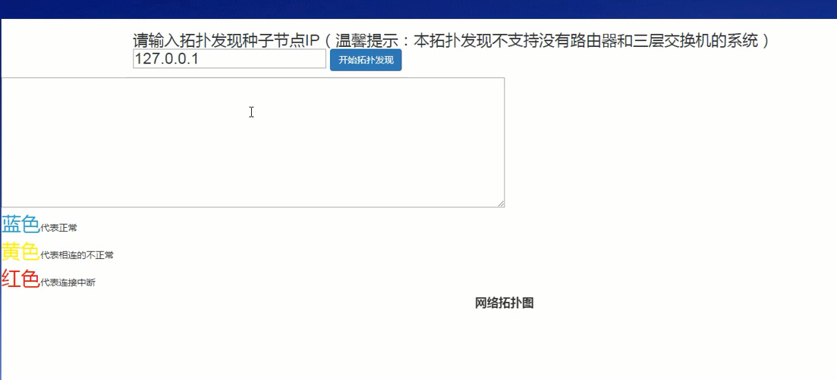

图13 网络拓扑发现子页面

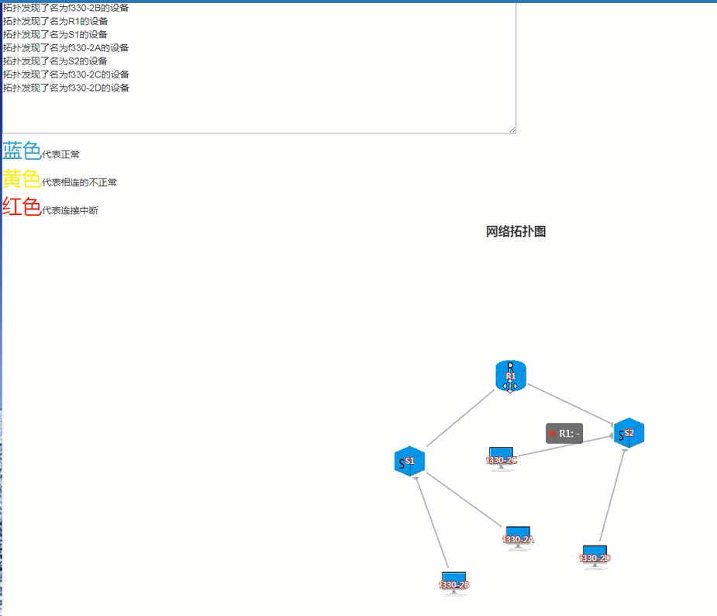

图14 网络拓扑发现结果

注：拓扑图是浮动状态，可鼠标拖动拓扑中设备成为用户习惯的样子和调节显示大小

同时，拓扑发现过程中会自动添加发现的网络设备到设备管理页面，方便管理，如图15所示。

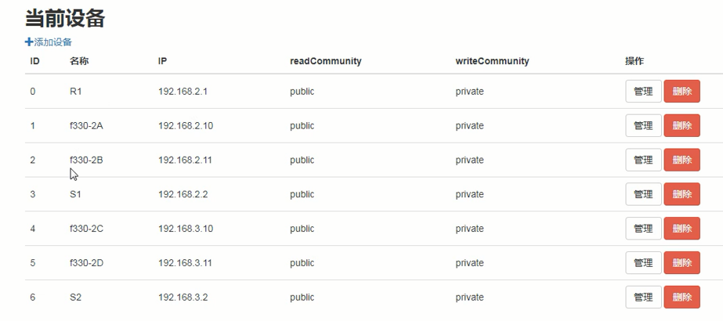

图15 自动添加的网络设备

如果网络拓扑中有设备出现故障（如接口down掉、网线断开等）的情况，**需要重新点击“开始拓扑发现”按钮，刷新页面后可看到网络拓扑中会体现出来，**如图16所示。如果设备与网络连接断开，该设备将变成红色；如果设备有端口变为down状态但设备还连在网络中，则该设备将变成黄色。文本框中也将会文字描述该设备已中断。

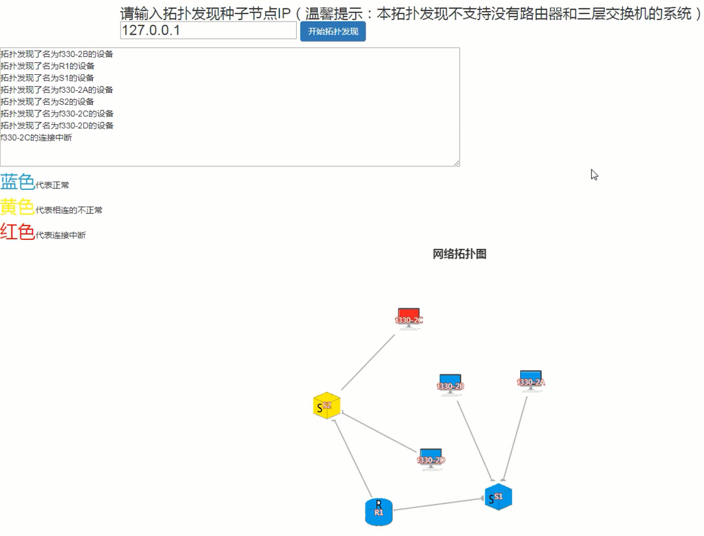

图16 设备中断后拓扑变化